 **Escuela Normal de Educación Preescolar**

**Ciclo Escolar 2020-2021**

**Licenciatura en Educación Preescolar**

**Sexto Semestre**

**Curso**Teatro

**Docente:** Miguel Andrés Rivera Castro

**Actividad:** LA IMPORTANCIA DEL TEATRO PARA EL DESARROLLO HUMANO.

**Competencias de la unidad de aprendizaje:**

- Detecta los procesos de aprendizaje de sus alumnos para favorecer su desarrollo cognitivo y socioemocional.

- Integra recursos de la investigación educativa para enriquecer su práctica profesional, expresando su interés por el conocimiento, la ciencia y la mejora de la educación.

- Comprende la importancia del teatro en el desarrollo integral de los niños y niñas en educación preescolar.

**Presentado:**Midori Karely Arias Sosa #1

3 “A”

Saltillo, Coahuila 17 Marzo del 2021

**Í n d i c e**

**1-**  ¿Qué es teatro? ­­­­­­­­­­­­…………………… 5

**2-**  ¿De dónde proviene la palabra teatro?.................. 5

**3-** ¿Qué significa?................................................................................ 5

**4-** ¿En dónde se remontan los orígenes del teatro y cuál fue su variación?...5

**5-**   ¿De quién fue la idea y cómo se dio inicio a los diálogos teatrales?..... 5

**6-**   ¿A quiénes representaban?.................................................................... 5

**7-**    ¿Qué utilizaban los actores?................................................................... 5

**8-**  ¿Cómo se llamaban los recintos abiertos de las representaciones?.... 5

**9-**   ¿Qué representaban los primeros habitantes de América?.............. 5

**10-**  ¿Cómo se utilizó el teatro en la edad media?................................... 5

**11-**  ¿Cómo fue utilizado el teatro en el renacimiento?...................................... 6

**12-**  ¿Cuáles son las características del teatro?.................................................. 6

**13-**    También utiliza………………………………………………………………………6

**14-**   Se emplea narrador………………………………………………………….........6

**15-**    ¿Qué es lo que se sigue?.............................................................................. 6

**16-**  ¿Quién rige el proceso?............................................................................……6

**17-**   ¿Cuánto requiere representar una obra teatral?.........................................6

**18-**   ¿Cuál es el texto en una obra de teatro?.......................................................6

**19-**   ¿Y qué encontramos en él?...............................................................................6

**20-** ¿Qué es el dialogo?..............................................................................................6

 **21-**  ¿Qué son las acotaciones?.....6

**22-**   ¿Cómo van las acotaciones?......6

**23-**  ¿Qué son las apartes?..........................6

**24-**  ¿Qué son las formas o clases de obras teatrales?...6

**25-**  ¿Cómo se compone el teatro clásico?..........................6

**26-**  ¿Cuál es el objetivo de la tragedia? …………………………...6

**27-**  ¿Cuál es el objetivo de la comedia?......................................6

**28-**  ¿Cuál es el objetivo de la tragicomedia?..............................6

**29-**   ¿Cuál es el objetivo del drama?.............................................6

**30-**   ¿Cuáles son los géneros menores y cuáles son?..................6

**31-**   ¿De qué trata el paso?............................................................7

**32-**  ¿De qué trata el entremés?...................................................7

**33-**   ¿De qué trata el auto sacramental?....................................7

**34-**  ¿Qué es el monólogo?............................................................7

**35-**  ¿Qué es el sainete?...................................................................7

**36-** ¿Qué son los musicales?.............................................................7

**37-** ¿Qué es el vodevil?.....................................................................7

**38-**  ¿Qué es la ópera?.....................................................................7

**39-**  ¿Qué es la zarzuela?.................................................................7

**40-**  ¿Qué se hace en el teatro experimental?............................7

**41-** ¿Qué se hace en el teatro callejero?....................................7

**42-** ¿Qué representa la mímica?....................................................7

**43-**  ¿Cómo se realiza el teatro de marionetas y de títeres?.........7

 **44-**  ¿Cuál es la diferencia de ambos?...........7

**45-**  ¿Para quién está dirigido?...........................7

**46-** ¿Cuáles los elementos que intervienen en una obra de teatro?......7

**47-**  ¿Qué hace el director?..........................................................7

**48-** ¿Qué hacen los personajes?.......................................................7

**49-** ¿Cuál es el espacio donde se presentan los personajes?...................7

**50-**   ¿Qué incluye el libreto?...........................................................................7

**51-**   ¿Qué es la acción?....................................................................................7

**52-** ¿Cómo se representan las obras de teatro?..............................................7

**53-** ¿Cuál es la estructura interna y como se compone?................................8

**54-**  ¿Qué es el planteamiento?.........................................................................8

**55-**  ¿Qué es el conflicto y el nudo?...................................................................8

**56-** ¿Qué es el desenlace?................................................................................8

**57-** ¿Cómo se divide la estructura externa?...................................................8

**58-**  ¿Qué es el acto?.........................................................................................8

**59-**  ¿Qué es el cuadro?.....................................................................................8

**60-** ¿Qué es la escena? ………………………………………………………………8



**Contesta las siguientes**

**preguntas**

1. **¿Qué es teatro?** Género literario en el cual las obras son escritas para ser representadas por actores un escenario y ante un público.
2. **¿De dónde proviene la palabra teatro?** Proviene del vocablo griego theatrón o theoami.
3. **¿Qué significa?** Significa ver, mirar, contemplar o lugar para la contemplación.
4. **¿En dónde se remontan los orígenes del teatro y cuál fue su variación?** Los orígenes se remontan en Grecia y fue una variación de los ditirambos que eran los cánticos corales en honor al dios Dionisio o Baco.
5. **¿De quién fue la idea y cómo se dio inicio a los diálogos teatrales?** La idea de esta variación se le atribuye a Thespis, considerado uno de los padres del teatro, y consistió en separar el papel del personaje principal del resto del coro que entonaban alabanzas permitiendo que el personaje hablara y el coro le respondiera, lo que dio inicio a los diálogos teatrales.
6. **¿A quiénes representaban?** Representaban a dioses y héroes que consideraban seres superiores a los humanos.
7. **¿Qué utilizaban los actores?** Los actores empleaban coturnos que eran zapatos de suela muy alta, así como peinados inmensos y máscaras en las que colocaban una especie de megáfono para permitirle al actor que su voz se escuchara en todo el teatro.
8. **¿Cómo se llamaban los recintos abiertos de las representaciones?** Teatros.
9. **¿Qué representaban los primeros habitantes de América?** Representaban situaciones militares, manifestaciones de la vida doméstica, familiar y cotidiana e inclusive actos de corteo entre hombres y mujeres.
10. 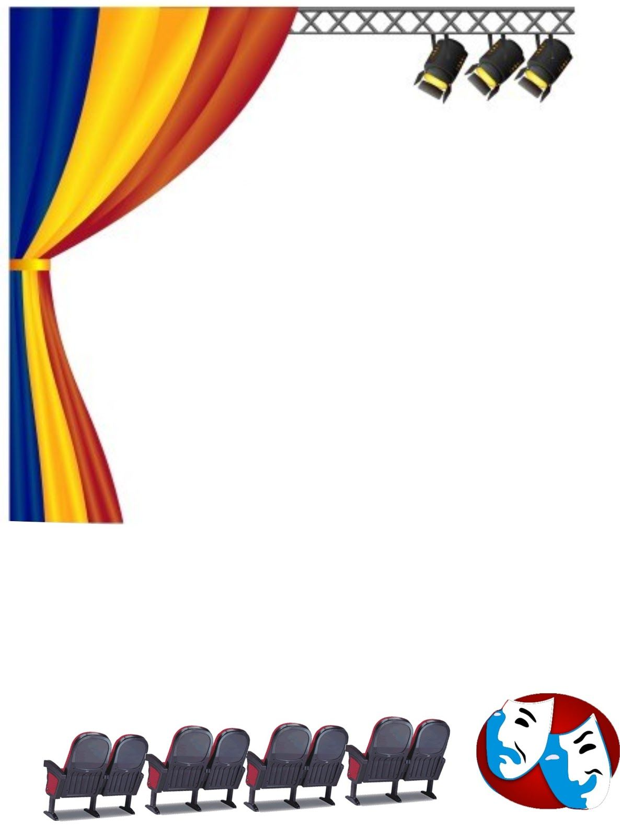**¿Cómo se utilizó el teatro en la edad media?** Para representar tanto pasajes del Evangelio como las vidas de los santos, asimismo se realizaron obras sobre caballeros, historias románticas y sátiras sociales
11. **¿Cómo fue utilizado el teatro en el renacimiento?** Se comenzó a ver con mucha variedad y diversidad de temas, ya que abarcaba lo cotidiano, religioso y político, a través de dramas, sátiras y comedias.
12. **¿Cuáles son las características del teatro?** Puede estar escrito en verso o prosa, son representadas por actores y actrices ante un público, suele utilizar recursos como lo es la música, luces y videos, hace uso de escenografías y utilería, utilizan diferentes vestuarios para la interpretación y que tenga un toque más realista, se sigue un guion, todo esto es dirigido por un director, se requiere de mucha preparación.
13. **También utiliza….** Vestuarios acorde a los personajes a interpretar
14. **Se emplea narrador…** Algunas veces, ya que los personajes se expresan directamente mediante el diálogo entre ellos.
15. **¿Qué es lo que sigue?** Guion o libreto**.**
16. **¿Quién rige el proceso?** El director.
17. **¿Cuánto requiere representar una obra teatral?** Semanas e inclusive meses de preparación
18. **¿Cuál es el texto en una obra de teatro?** Guion o libreto.
19. **¿Y qué encontramos en él?** Diálogos, acotaciones y apartes.
20. **¿Qué es el diálogo?** Acciones y conversaciones entre los personajes.
21. **¿Qué son las acotaciones?** Indicaciones de decoración, entradas y salidas de los personajes, actitud, estado de ánimo o movimiento, así como también del vestuario e iluminación.
22. **¿Cómo van las acotaciones?** Van entre paréntesis, pero también puede verse en mayúsculas o itálicas.
23. **¿Qué son las apartes?** Palabras del personaje dirigida al público pero no pueden ser escuchados por los demás personajes de la obra.
24. **¿Qué son las formas o clases de obras teatrales?** Son géneros clásicos, menores, musicales, el teatro experimental, callejero, mímica, marionetas y títeres.
25. **¿Cómo se compone el teatro clásico?** Tragedia, comedia, drama y tragicomedia.
26. **¿Cuál es el objetivo de la tragedia?** Conmover y solidarizar al público.
27. **¿Cuál es el objetivo de la comedia?** Provocar la risa en los espectadores.
28. **¿Cuál es el objetivo de la tragicomedia?** Es una mezcla de los dos anteriores, es decir, su propósito es provocar la risa del público, así como también conmover y solidarizar con los espectadores mediante los personajes.
29. **¿Cuál es el objetivo del drama?** Conmover al público.
30. **¿Cuáles son los géneros menores y cuáles son?** Son piezas breves que intercalan con obras largas. Son el paso, entremés, auto sacramental, farsa, monólogo y sainete.
31. **¿De qué trata el paso?** Obra corta con tematica cómica de un problema sencillo.
32. **¿De qué trata el entremés?** Pieza cómica corta que se presenta en el intermedio de una obra teatral.
33. **¿De qué trata el auto sacramental?** De epísodios bíblicos, temas morales o religiosos.
34. **¿Qué es el monólogo?** Una obra de un solo actor que puede incluir varios personajes.
35. **¿Qué es el sainete?** Obra breve y jocosa de carácter popular donde ridiculizan costumbres y vicios.
36. **¿Qué son los musicales?** Obras de teatro en donde su principal elemento es la musica.
37. **¿Qué es el vodevil?** Comedia en la cual se mezclan canciones y bailes con carácter alegre, frívolo y amoroso.
38. **¿Qué es la ópera?** Obra teatral donde los diálogos se dan a través del canto.
39. **¿Qué es la zarzuela?** Obra drámatica y musical que alterna parlamentos dialogados con canciones.
40. **¿Qué se hace en el teatro experimental?** Se rompen las convenciones del tiempo, espacio, acción y objeto.
41. **¿Qué se hace en el teatro callejero?** Se representa en la calle e incluso los actores pueden improvisar en diálogo y acciones.
42. **¿Qué representa la mímica?** Situaciones mediante el uso del lenguaje gestual, suelen tener una vistimentanta negra y maquillaje de color blanco con un toque de rojo en los labios.
43. **¿Cómo se realiza el teatro de marionetas y de títeres?** Con un teatrillo y muñecos.
44. **¿Cuál es la diferencia de ambos?** El de marionetas es manejado por medio de hilos y el de títeres las manos.
45. **¿Para quién está dirigido?** Para el público infántil.
46. **¿Cuáles son los elementos que intervienen en una obra de teatro?** El director, personajes, escenario, libreto y acción.
47. **¿Qué hace el director?** Analiza e interpreta la obra. Orienta y coordina a los actores.
48. **¿Qué hacen los personajes?** Son interpretados por actrices o actores quienes dramatizan las situaciones.
49. **¿Cuál es el espacio donde se presentan los personajes?** En el escenario.
50. **¿Qué incluye el libreto?** Acotaciones, diálogos o parlamentos y los apartes.
51. **¿Qué es la acción?** Representación de la obra frente al público.
52. **¿Cómo se representan las obras de teatro?** Con una estructura interna y externa.
53. **¿Cuál es la estructura interna y como se compone?** Se compone de planteamiento, conflicto o nudo y desenlace.
54. **¿Qué es el planteamiento?** Inicio de la obra, presentación de los personajes y sus datos importantes.
55. **¿Qué es el conflicto y el nudo?** Es el momento de mayor tensión.
56. **¿Qué es el desenlace?** Es donde se resuelve el conflicto de la obra.
57. **¿Cómo se divide la estructura externa?** Acto, cuadro y escena.
58. **¿Qué es el acto?** Es una unidad temporal y narrativa que está marcada por la subida y bajada del telón.
59. **¿Qué es el cuadro?** Cambio parcial o total del decorado.
60. 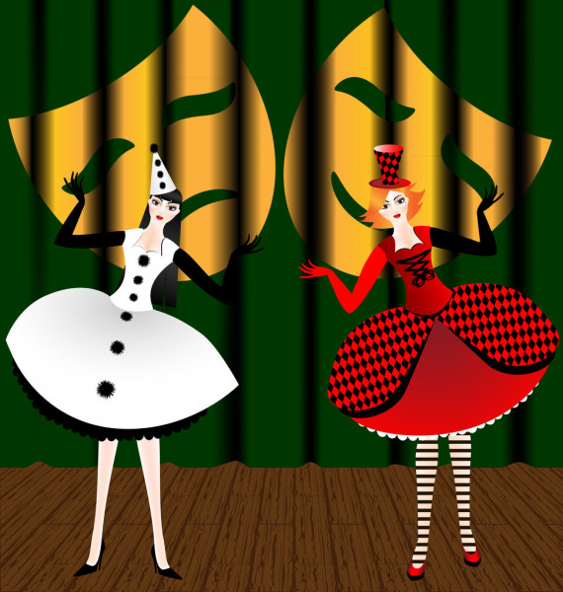**¿Qué es la escena?** Parte determinada por la entrada o salida de los actores.

